

Máster Universitario en Investigación en Género y Salud.
Metodología de Investigación.
Ejercicio bloque IV.
Autora: María Flora Flora Esono

ANÁLISIS BIVARIADO.
Primero comprobamos si los datos siguen una distribución normal usando la prueba de Shapiro-Wilk (muestras menos a 50): P = 0,368 < 0,05. Los datos siguen una distribución.
Comprobamos homogeneidad de varianzas usando el test de Levene: p = 1,000 > 0,05. Entonces se asumen varianzas iguales.
Conclusión: usamos el test T Student para muestras independientes: t = -3,573 p = 0,005 gl = 10.
RESULTADOS.
En nuestro estudio participaron 6 hombres (50%) y 6 mujeres (50%), la edad media de los participantes fue de 31,08 años con una desviación estándar de 10,273. Todos obtuvieron una puntuación numérica del estrés con un valor de 5,72 con una desviación estándar de 1,30 en donde 4 participantes tenían el nivel de estudio como medio, los 8 restantes eran universitarios, no se obtuvo a ningún participante con nivel de estudio bajo, 11 de los participantes obtuvieron puntuación media del estrés mientras que el 1 restante lo obtuvo alto, no hubo ningún participante con nivel de estrés bajo.
El test T Student para muestras independientes alojó un valor de p < 0,05 (p = 0,005) muestran una diferencia estadísticamente significativa en los valores de estrés entre ambos grupos de sexo, el valor medio de estrés entre los hombres fue de 4,79 y en las mujeres 6,66.
Tablas de variables cuantitativas:
Edad.
 |  |  | Estadístico | Error estándar
Edad en años cumplidos | Media |  | 31,08 | 2,966
 | 95% de intervalo de confianza para la media | Límite inferior | 24,56
 |  | Límite superior | 37,61
 | Media recortada al 5% |  | 30,87
 | Mediana |  | 29,50
 | Varianza |  | 105,538
 | Desv. estándar |  | 10,273
 | Mínimo |  | 16
 | Máximo |  | 50
 | Rango |  | 34
 | Rango intercuartil |  | 14
 | Asimetría |  | ,601 | ,637
 | Curtosis |  | -,206 | 1,232

Puntuación numérica del estres
 |  |  | Estadístico | Error estándar
Punuación numérica del estrés | Media |  | 5,7292 | ,37746
 | 95% de intervalo de confianza para la media | Límite inferior | 4,8984
 |  | Límite superior | 6,5600
 | Media recortada al 5% |  | 5,7130
 | Mediana |  | 6,0000
 | Varianza |  | 1,710
 | Desv. estándar |  | 1,30758
 | Mínimo |  | 3,25
 | Máximo |  | 8,50
 | Rango |  | 5,25
 | Rango intercuartil |  | 1,44
 | Asimetría |  | ,208 | ,637
 | Curtosis |  | 1,396 | 1,232
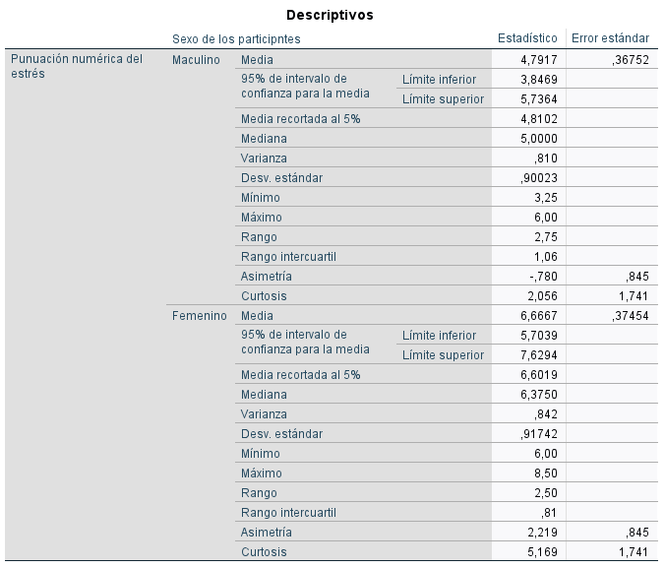

Tablas de variables cualitativas:

Sexo de los participantes
 |  | Frecuencia | Porcentaje | Porcentaje válido | Porcentaje acumulado
Válido | Maculino | 6 | 50,0 | 50,0 | 50,0
 | Femenino | 6 | 50,0 | 50,0 | 100,0
 | Total | 12 | 100,0 | 100,0

Nivel de estudio
 |  | Frecuencia | Porcentaje | Porcentaje válido | Porcentaje acumulado
Válido | Medio | 4 | 33,3 | 33,3 | 33,3
 | Universitario | 8 | 66,7 | 66,7 | 100,0
 | Total | 12 | 100,0 | 100,0

Puntuación cualitativa del estrés
 |  | Frecuencia | Porcentaje | Porcentaje válido | Porcentaje acumulado
Válido | Medio | 11 | 91,7 | 91,7 | 91,7
 | Alto | 1 | 8,3 | 8,3 | 100,0
 | Total | 12 | 100,0 | 100,0

DISCUSIÓN.
Los hallazgos de este estudio muestra que existieron diferencias estadísticamente significativos entre los niveles de estrés entre los hombres y las mujeres evaluados mediante el test T Student independiente, por lo que los valores del estrés difieren entre si eres un hombre o una mujeres, aunque el test no nos dice que grupo tiene valores más altos o bajos de estrés, si es un hombre o una mujer, pero si sabemos que el valor de la media de estrés de las mujeres es superior al de los hombres (6,66 > 4,79).
Estos resultados coinciden con el estudio de Choi E, Seo H-J, Kim KH, Jung S-Y. Gender-specific secular trends and related factors of high perceived stress level among Korean older adults: a nation-wide serial cross-sectional study [2], en donde el obtuvo que las mujeres reportan consistentemente niveles más altos de estrés percibidos que en los hombres. Por lo que en ese estudio, existe diferencias significativas entre los valores de estrés de un hombre y una mujer.Lo que no concuerda con el estudio de J Iván Pérez, M Pilar Matud. Gender, Stress, and Well-Being in Adulthood [3], que exploraba cómo el estrés crónico y los eventos vitales afectan el bienestar, en donde el género influye en la relación entre estrés y bienestar/vida satisfatoria, aunque no siempre de forma uniforme. No mostró diferencias estadísticamente significativas entre los niveles de estrés de un hombre y una mujer.
CONCLUSIÓN.
Los valores y niveles de estrés varían por el sexo, un hombre y una mujer no tienen los mismos niveles de estrés. Las mujeres tienen valores medios de estrés 6,66 más que los hombres 4,79.
BIBLIOGRAFÍA.
- Hernández-Ocaña JJ. Pruebas Paramétricas y No Paramétricas para la comprobación de hipótesis [Internet]. enviroMigration; 2016 [citado 2025 Dic 11]. Disponible en: https://enviromigration.files.wordpress.com/2016/04/pruebas-paramc3a9tricas-y-no-parametricas.pdf
- Choi E, Seo H-J, Kim KH, Jung S-Y. Gender-specific secular trends and related factors of high perceived stress level among Korean older adults: a nation-wide serial cross-sectional study. BMC Public Health. 2025;25:450. doi:10.1186/s12889-025-21644-4.
- Pérez JI, Matud MP. Gender, Stress, and Well-Being in Adulthood. J Clin Med. 2022 Dec 23;12(1):110. doi: 10.3390/jcm12010110. PMID: 36614911; PMCID: PMC9821082.

ANEXOS.
Base de datos SPSS
